**РЕСПУБЛИКА ДАГЕСТАН**

**БУЙНАКСКИЙ РАЙОН**

**Муниципальное бюджетное дошкольное образовательное учреждение «Детский сад «Пчелка» общеразвивающего вида с. Карамахи**

*Муниципальный этап Республиканского конкурса*

*«Лучший детский сад года Дагестана - 2020»*

*(Приказ № 90 от 01.10.2020 МКУ «УОБР»)*

**АНАЛИТИЧЕСКАЯ СПРАВКА**

Этнокультурное образование детей



***с. Карамахи***

***2020***

**АНАЛИТИЧЕСКАЯ СПРАВКА**

Этнокультурное образование детей

*«Любовь к Отчизне начинается  с любви к своей*

*малой Родине – месту, где человек родился.*

*Постепенно расширяясь, эта любовь*

*переходит в любовь к своему государству,*

*к его истории, его прошлому и настоящему,*

*а затем и ко всему человечеству»*

*Д.С.Лихачёв*

У каждого из нас – своя малая Родина. Любовью к ней, к людям, живущим на этой земле, гордостью за свой край пронизана вся наша работа. И пока мы интересуемся прошлым, изучаем свою историю – не прерывается связь поколений.

**Этнокультурное** воспитание определяется введением в **образовательный** процесс знаний родной народной культуры, социальных норм поведения, духовно-нравственных ценностей; знакомством с культурными достижениями других народов; использованием опыта народного воспитания с целью развития у детей интереса к народной культуре, воспитания дружеского отношения к людям разных национальностей.

В дошкольном возрасте дети должны обязательно знать и ценить свою малую родину – место, где они родились и живут.

Дети в этом возрасте очень любознательны, отзывчивы, восприимчивы, легко откликаются на инициативу, умеют искренне сочувствовать и сопереживать. В этом возрасте происходит формирование духовной основы ребёнка, эмоций, чувств, мышления, процессов социальной адаптации в обществе, начинается процесс осознания себя в окружающем мире.

 Следовательно, **патриотическое воспитание** детей, является **одной из основных задач** нашего детского сада.

Важным условием успешной работы является педагогический коллектив. С педагогами организовывались семинары – практикумы, педагогические часы, консультативные дни по данной теме.

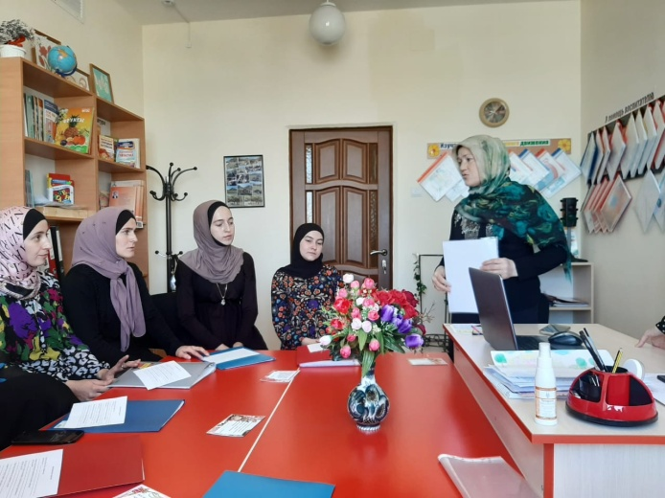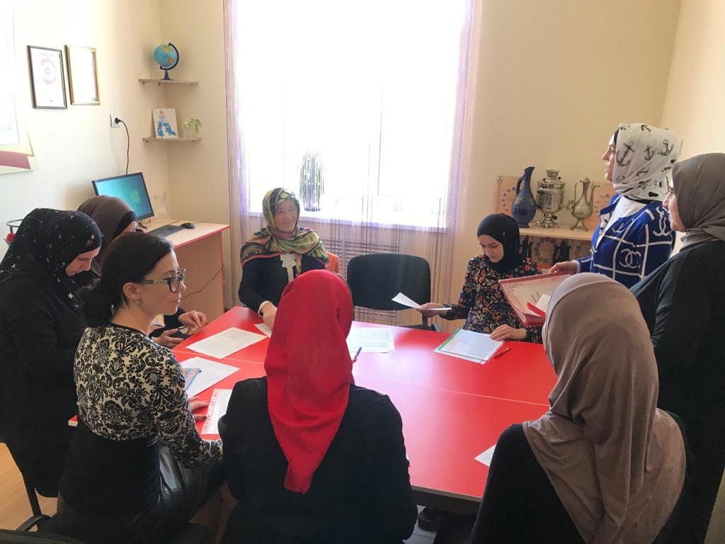

Педагоги знакомят детей с историей родного края, народными промыслами, с произведениями изобразительного и музыкального искусства. Благодаря этнокультурному компоненту у детей воспитывается доброжелательность, дружелюбие, чувство сопереживания, чувство любви и привязанности к родному краю.

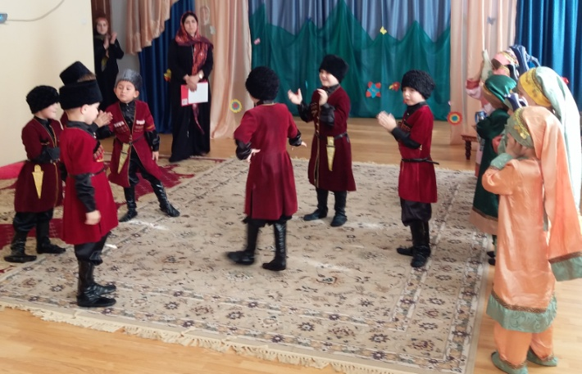 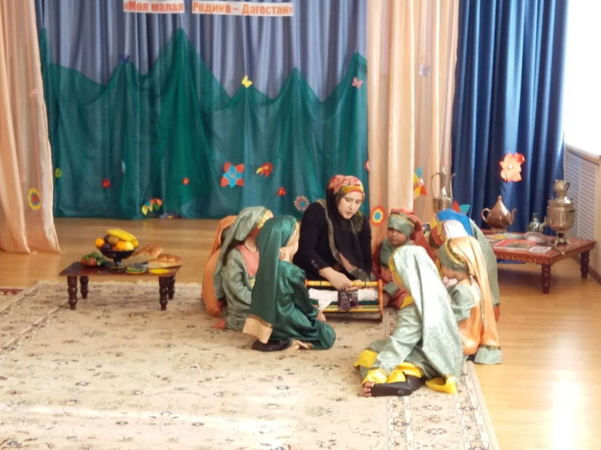

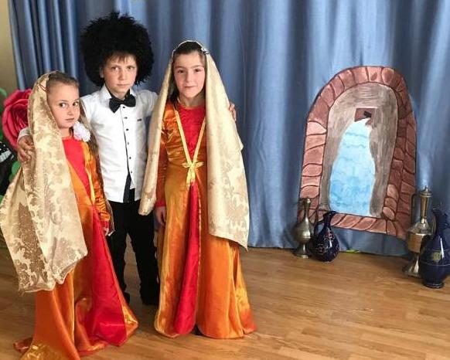 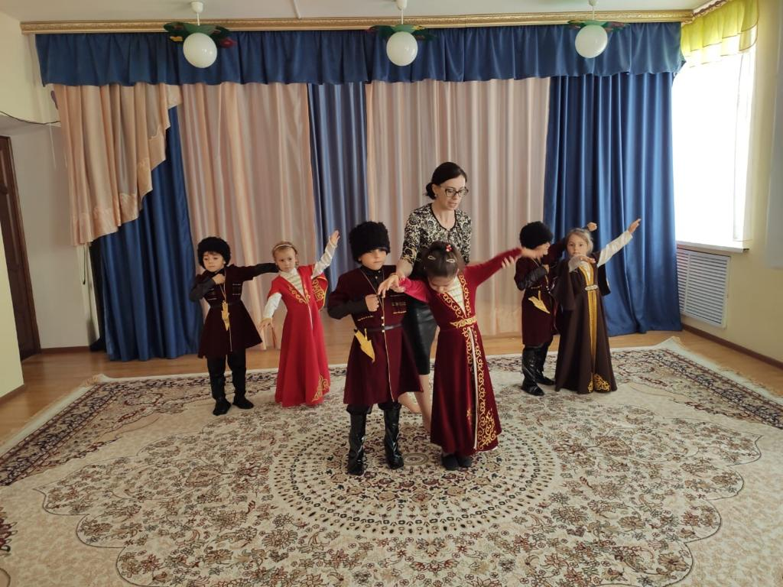

Воспитанники знакомятся с символикой родного края, произведениями устного народного творчества, играют в народные игры, что способствует пробуждению в ребенке национального самосознания, воспитанию чувства уважения к другим нациям, обучению основным правилам поведения в обществе.

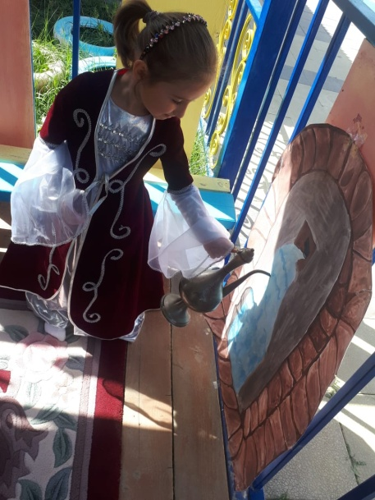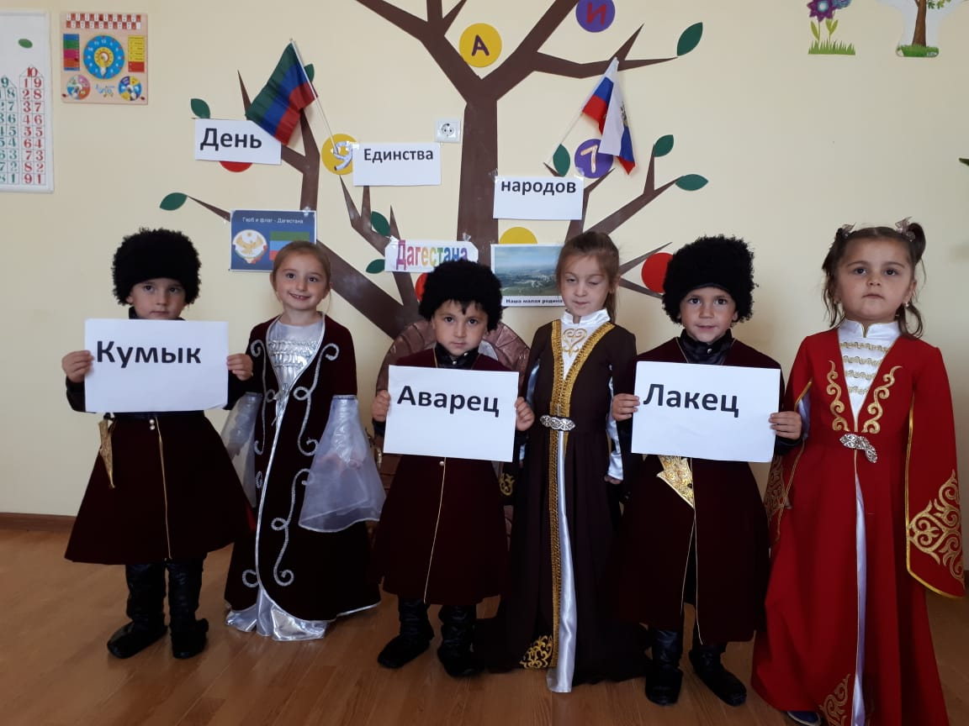

Также воспитанники получают знания по региональному направлению на физкультурных и музыкальных занятиях.

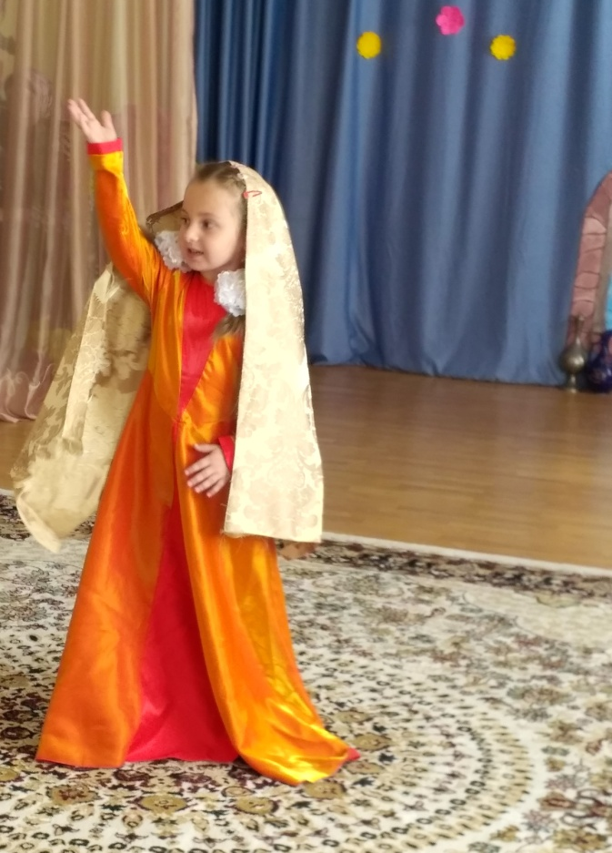 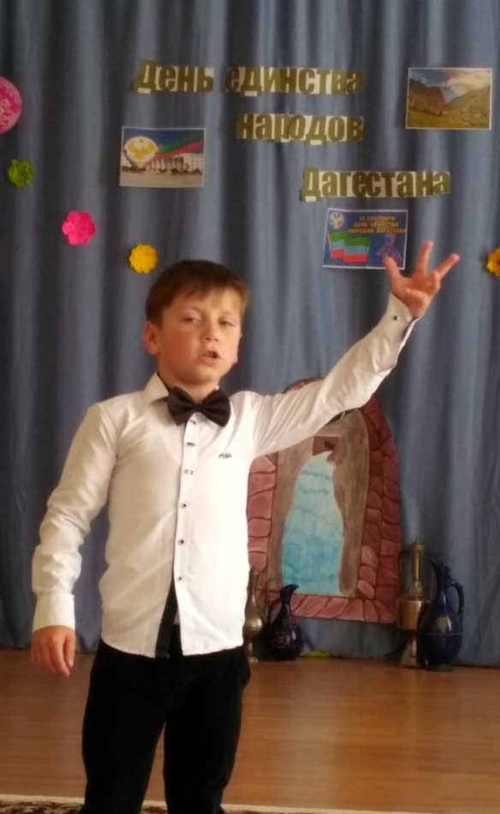

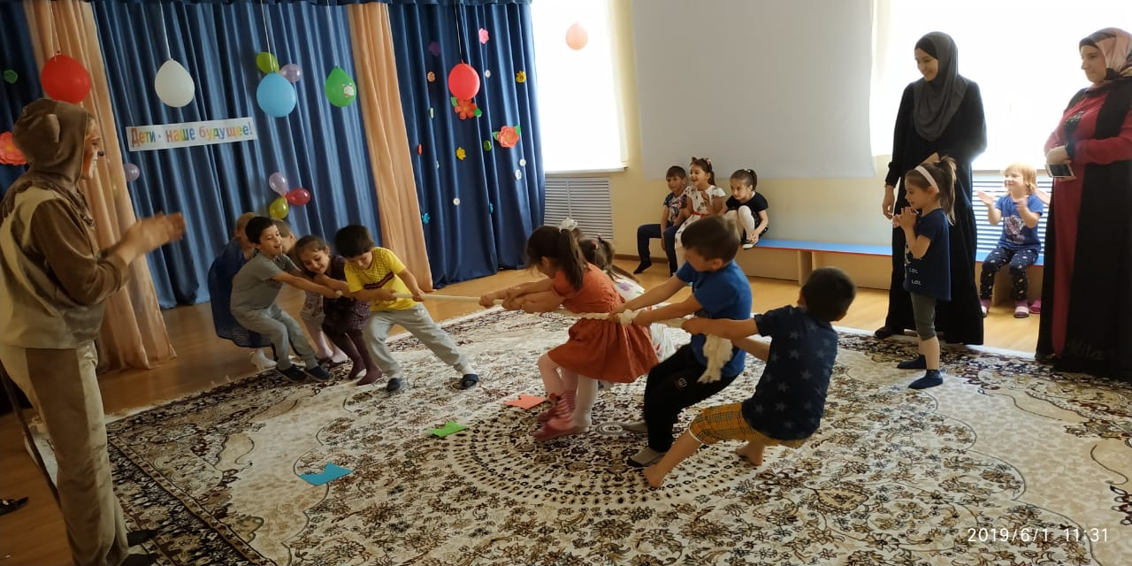

В детском саду формируется мини-музей. Это направление играет большую роль в формировании системы ценностей ребенка, в его приобщении к историческому, культурному, природному наследию, познавательному, творческому и эмоциональному развитию.

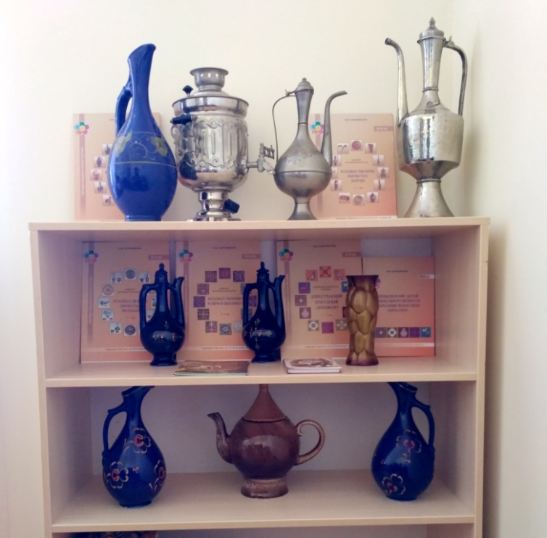

Ежегодно у нас проводятся праздники. В сценарии праздников, развлечений детского сада, которые как правило проводятся на русском языке включаются народные игры, песни и стихи на родном языке.

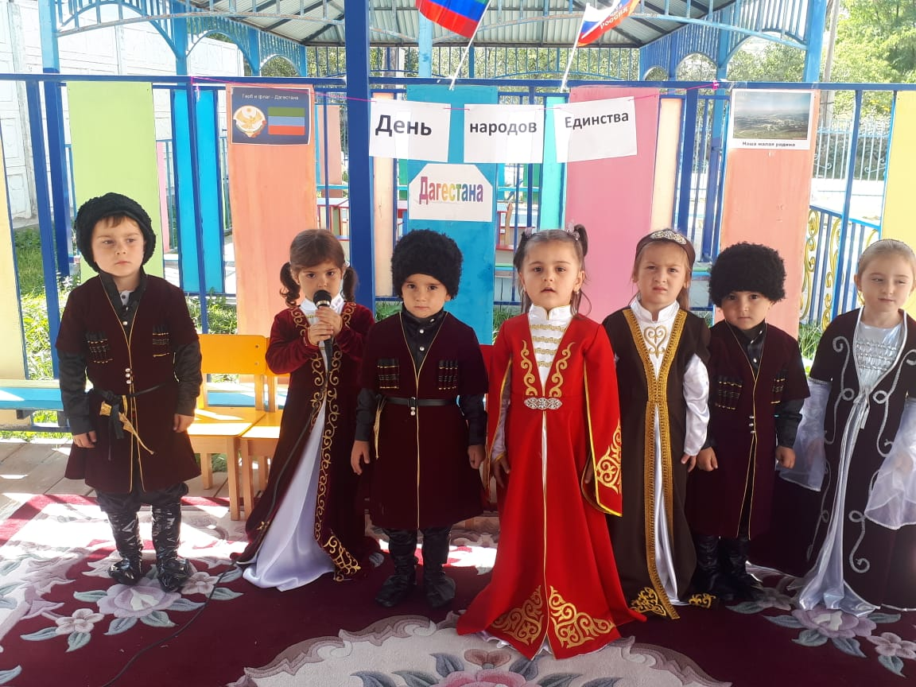

Все это способствует приобщению детей к истории, природе родного края, к культуре, к знакомству с родным краем, с прошлым родного края.

Успешное решение задач патриотического воспитания возможна при условии взаимодействия с родителями, которое предполагает обмен мыслями, чувствами, общение. Положительные эмоции и совместная деятельность сближают взрослых и детей. Таким образом, родители не только помощники ДОУ, но и равноправные участники формирования личности ребёнка.

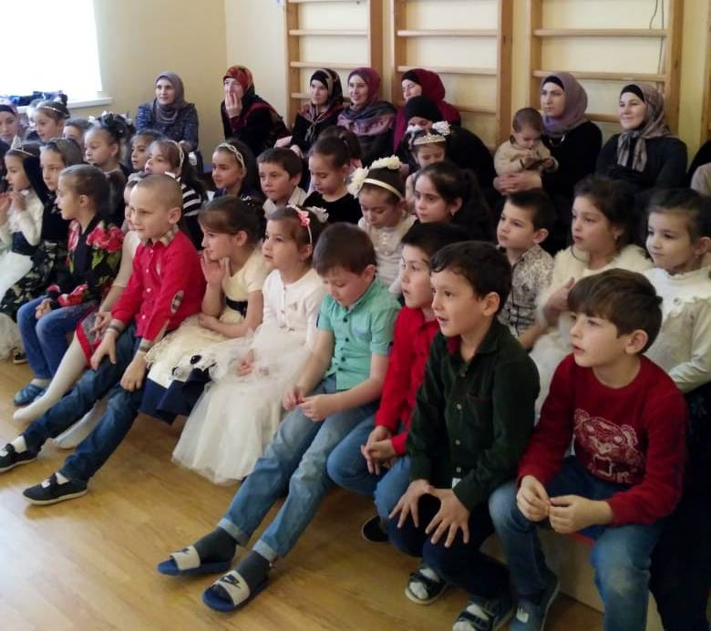 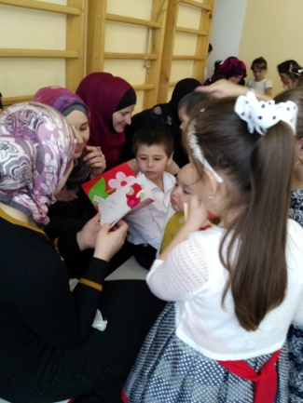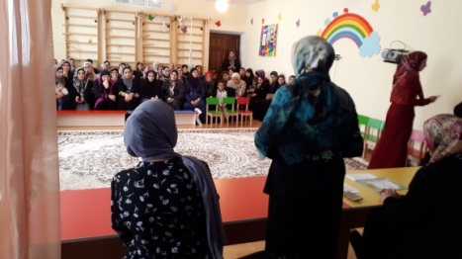

Этнокультурный компонент пронизан жизнью в детском саду. Сопровождает детей с младшей группы до подготовительной в виде сказок, пословиц, небылиц и народных игр. Кругозор детей расширяется в обрядах, праздниках и обычаях.

С помощью этнокультурного воспитания у детей формируется дружелюбие, доброжелательность, чувство сопереживания.

Так, впитывая с детских лет традиции, народной дух, дети не утрачивают связь с историей прошлых лет, с корнями своего Отечества.

Для этого в помощь воспитателю в ДОУ организован библиотечный фонд по изучению прошлого и настоящего своего родного края.

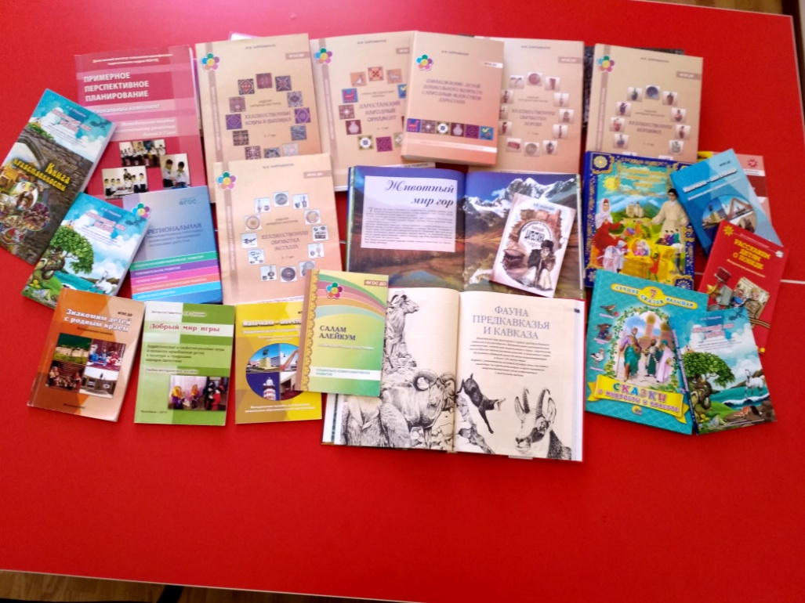

Эта работа детского сада – маленький ручеёк, который со временем станет большой рекой в деле воспитания дошкольников. Недаром В. В. Сухомлинский утверждал, что *детство – это каждодневное открытие мира, и поэтому надо сделать так, чтобы оно стало, прежде всего, познанием человека и Отечества, их красоты и величия.*

***Спасибо за внимание!***